黒い背景に白い文字がある

2025．７．１

Labour Bureau

このメールマガジンでは、福島労働局の「今」・・・重要なお知らせ、法改正の概要、報道発表資料、労働局等が開催するセミナーなど・・・をお届けします。

詳細は、ホームページの以下のリンク先をご覧ください。

○　重要なお知らせ

Labour Bureau

**〇　ＳＴＯＰ！熱中症　クールワークキャンペーンふくしまのお知らせ**

**～７月は熱中症対策に重点的に取り組みましょう～**

[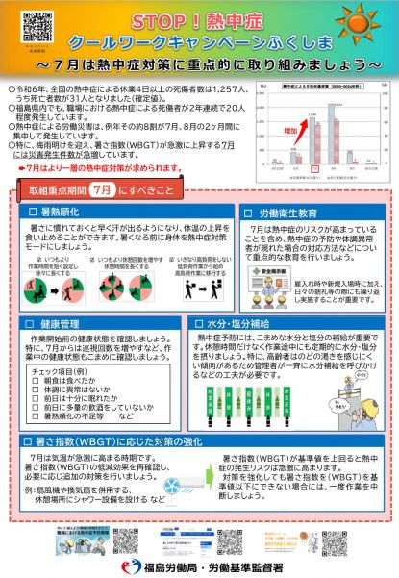](https://jsite.mhlw.go.jp/fukushima-roudoukyoku/content/contents/002271208.pdf)

７月は取組重点期間です。

熱中症による労働災害は、例年その８割が７月、８月の２ヶ月に集中して発生しています。

特に、梅雨明けを迎え、暑さ指数（ＷＢＧＴ）が急激に上昇する７月には災害発生件数が急増しています。

そのため７月はより一層の熱中症対策が求められます。



<https://jsite.mhlw.go.jp/fukushima-roudoukyoku/content/contents/002271610.pdf>

**〇労働安全衛生規則の改正について**

今般、厚生労働省では、熱中症による死亡災害の多くが「初期症状の放置、対応の遅れ」を原因としていることを受けて、労働安全衛生規則を改正（令和７年６月１日施行）し、熱中症の発生リスクが高い作業を行わせる場合の措置を新たに事業者に義務付けることとしました。

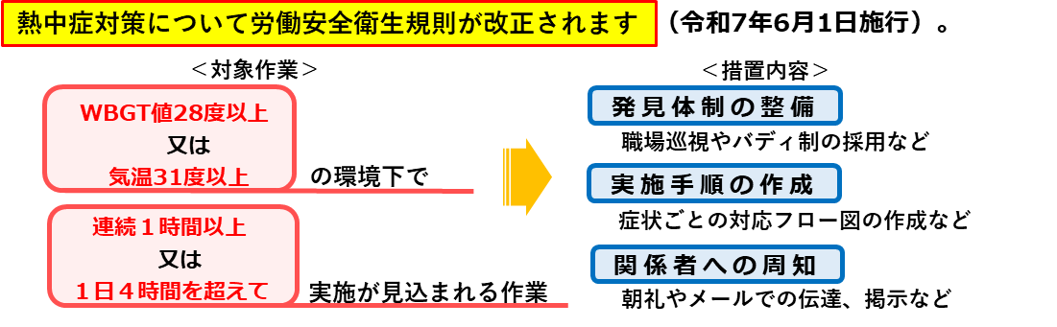事業者は、対象の条件下で作業を行わせる場合、初期対応にかかる３つの措置を講じる必要があります。

**〇　令和７年度労働保険年度更新のお知らせ**

[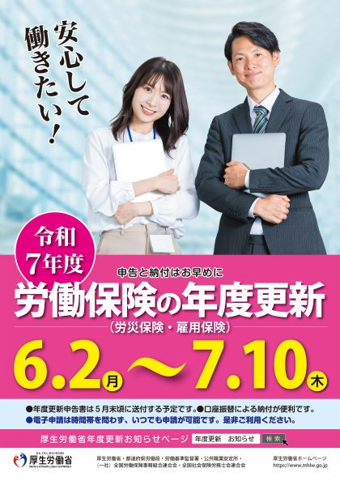](https://www.mhlw.go.jp/stf/seisakunitsuite/bunya/koyou_roudou/roudoukijun/hoken/roudouhoken21/index.html)令和7年度　労働保険（労災保険・雇用保険）の年度更新期間は、**6月2日（月）～7月10日（木）（期限間近）**です。

電子申請・電子納付のご利用または労働局・労働基準監督署・金融機関での申告・納付をお願いします。

なお、年度更新申告書は、5月末に発送しています。

年度更新申告書の書き方および申告・納付方法等の詳細につきましては、年度更新申告書に同封しているパンフレット等をご参照ください。

厚生労働省のウェブサイトでもご確認いただけます。

年度更新申告書の書き方パンフレットはこちら

<https://www.mhlw.go.jp/stf/seisakunitsuite/bunya/koyou_roudou/roudoukijun/hoken/gyousei/index.html>

年度更新のお知らせページはこちら

<https://www.mhlw.go.jp/stf/seisakunitsuite/bunya/koyou_roudou/roudoukijun/hoken/roudouhoken21/index.html>

　なお、労働保険の年度更新に関するご照会は、年度更新コールセンター

（フリーダイヤル**０１２０－２５６－３７６**）へお問い合わせください。

◆開設期間：**令和7年5月29日（木）～7月18日（金）**

◆受付時間：**9時～17時まで（土日祝日を除く）**

[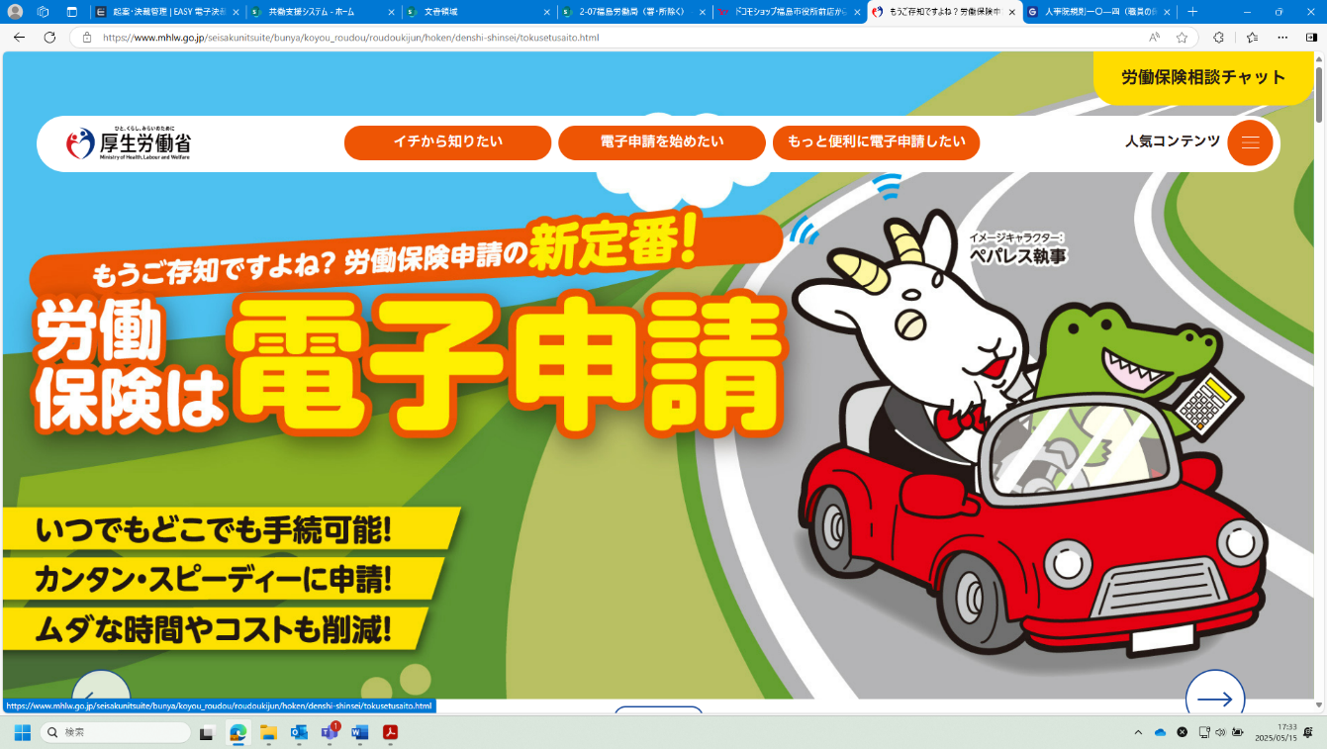](https://www.mhlw.go.jp/seisakunitsuite/bunya/koyou_roudou/roudoukijun/hoken/denshi-shinsei/tokusetusaito.html)**〇　労働保険の申請は、カンタン便利な電子申請をご利用ください！**

福島労働局では、労働保険電子申請体験コーナーを開設しています。

労働保険に関する申請や届出について、書面での手続きではなく、「電子申請」を使うことで、インターネットを経由して『いつでも・簡単・便利』に手続きができます。

労働保険電子申請体験コーナーでは、実際の ｅ-ｇｏｖ 電子申請画面を見ながら電子申請手続きを体験いただくことができます。

（令和7年度の労働保険年度更新期間は、6月2日から7月10日です。年度更新での電子申請体験コーナーのご利用は、年度更新期間中のみとなります。）

詳しくは、福島労働局総務部労働保険徴収室（電話０２４－５３６－４６０７）までご連絡ください。

**〇　7月1日から7月7日は「全国安全週間」です**

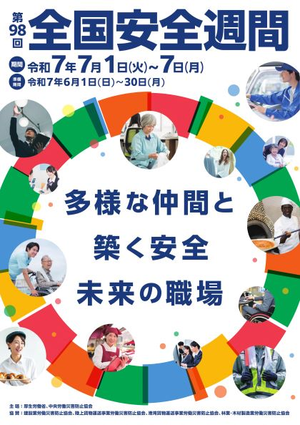～すべての働く方が安全に働くことのできる職場の実現をお願いします～

厚生労働省では７月１日から１週間、「全国安全週間」を実施します。

〈令和７年度の「全国安全週間」スローガン〉

多様な仲間と　築く安全　未来の職場

**〇　仕事と人を繋ぎ、未来を拓く。あなたの「働く」を発信！**

**～福島労働局職業安定部 公式YouTubeチャンネルのご案内～**

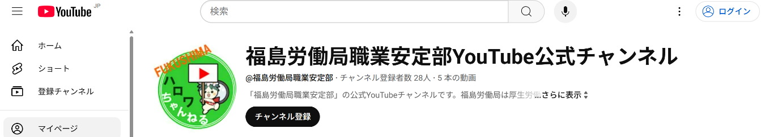

福島労働局職業安定部公式YouTubeチャンネルへようこそ！

当チャンネルでは、雇用、労働における各施策や福島県内のハローワークにおけるイベント情報などをお届けしています。

[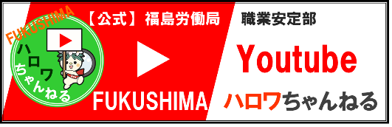](https://www.youtube.com/@%E7%A6%8F%E5%B3%B6%E5%8A%B4%E5%83%8D%E5%B1%80%E8%81%B7%E6%A5%AD%E5%AE%89%E5%AE%9A%E9%83%A8)事業主の皆さまや人事・労務担当者の方々が、いつでもどこでも手軽に情報収集できるよう、短時間でポイントをまとめた動画を中心に発信しています。

ぜひチャンネル登録してご活用ください！

【福島労働局職業安定部YouTube公式チャンネル】

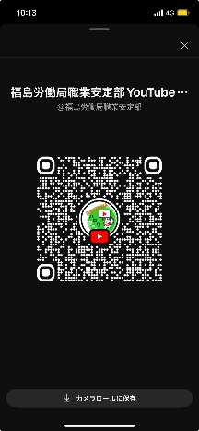<https://www.youtube.com/@%E7%A6%8F%E5%B3%B6%E5%8A%B4%E5%83%8D%E5%B1%80%E8%81%B7%E6%A5%AD%E5%AE%89%E5%AE%9A%E9%83%A8>

**〇　「労働施策総合推進法」及び「男女雇用機会均等法」、「女性活躍推進法」が改正されました。**

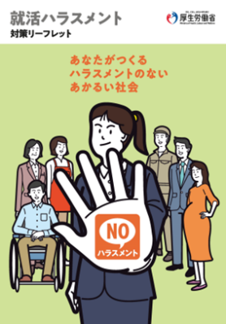令和7年6月4日に開かれた第217回通常国会において「労働施策総合推進法」及び「男女雇用機会均等法」、「女性活躍推進法」改正案等が可決されました。今回の主な改正事項については、以下のとおりです。

①「労働施策総合推進法」・「男女雇用機会均等法」改正事項

　　　　　　　　　　（施行日：公布後１年６か月以内の政令で定める日）

　「カスタマーハラスメント」「就活ハラスメント」に対するハラスメント防止措置の義務化等。

[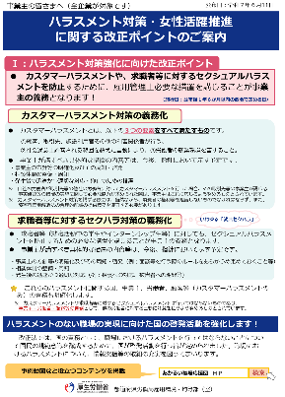](https://www.mhlw.go.jp/content/001502758.pdf)

②「女性活躍推進法」改正事項　（施行日：令和8年4月1日～）

　　従業員数101人以上の企業における、「男女間賃金差異」　及び「女性管理職比率」の情報公表の義務化等。

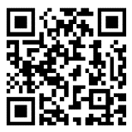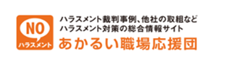

　厚生労働省ＨＰ：

<https://www.mhlw.go.jp/stf/seisakunitsuite/bunya/koyou_roudou/koyoukintou/zaitaku/index_00003.html>

**〇　個人ばく露測定定着促進補助金の実施**

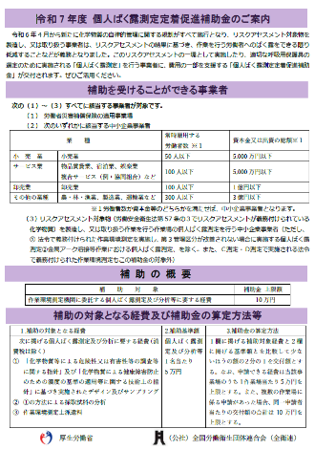**（１）補助金制度の概要とリーフレット**

・化学物質のうちリスクアセスメント対象物を製造、取り扱う中小企業事業者を対象。

ただし、第３管理区分が改善されない場合に実施する個人ばく露測定、金属アーク溶接等作業における個人ばく露測定、またC・D測定で実施する作業環境測定は対象外。

・リスクアセスメントでのリスク見積り、又は労働者のばく露の程度が濃度基準値以下であることを確認するため作業環境測定機関に委託する個人ばく露測定及び分析等に要する経費の一部を助成

・同一申請者あたりの交付額上限を１０万円まで引き上げ（昨年度は５万円）

・申請・相談窓口：（公社）全国労働衛生団体連合会　（全衛連HP：<https://www.zeneiren.or.jp/>）

**（２） HPへの掲載場所**

福島局HP：<https://jsite.mhlw.go.jp/fukushima-roudoukyoku/content/contents/002262713.pdf>

厚生労働省ＨＰ：<https://www.mhlw.go.jp/stf/newpage_58356.html>

**〇　労働安全衛生法及び作業環境測定法改正**

令和８（2026）年１月1日から段階的に施行されます。

多様な人材が安全に、かつ安心して働き続けられる職場環境の整備を推進するため、個人事業者等に対する安全衛生対策の推進や、職場のメンタルヘルス対策の推進などの措置を行う改正を行いました。

　①個人事業者等の安全衛生対策の推進

　　（１）注文者等の配慮（Ｒ７．５．１４施行）

　　（２）混在作業場所における元方事業者等への措置義務対象の拡大（Ｒ８．４．１施行）

　　（３）業務上災害報告制度の創設（Ｒ９．１．１施行）

　　（４）個人事業者等自身への義務付け（Ｒ９．４．１施行）

　　（５）作業場所管理事業者への連絡調整措置の義務付け（Ｒ９．４．１施行）

　②職場のメンタルヘルス対策の推進（公布後３年以内に政令で定める日から施行）

　③化学物質による健康障害防止対策等の推進

　　（１）危険性及び有害性情報の通知制度の履行確保

（公布後５年以内に政令で定める日から施行）

　　（２）営業秘密である成分に係る代替化学品名等の通知（Ｒ８．４．１施行）

　　（３）個人ばく露測定の制度担保（Ｒ８．１０．１施行）

　④機械等による労働災害防止の促進等

　　（１）特定機械等の製造許可及び製造時当検査制度の見直し（Ｒ８．４．１施行）

　　（２）特定自主検査及び技能講習の不正防止対策の強化（Ｒ８．１．１施行）

　⑤高年齢労働者の労働災害防止の推進（Ｒ８．４．１施行）

　⑥治療と仕事の両立支援の推進（Ｒ８．４．１施行）

福島労働局ＨＰ：

<https://jsite.mhlw.go.jp/fukushima-roudoukyoku/hourei_seido_tetsuzuki/anzen_eisei.html>

厚生労働省ＨＰ：

<https://www.mhlw.go.jp/stf/seisakunitsuite/bunya/koyou_roudou/roudoukijun/anzen/an-eihou/index_00001.html>

**〇　ジョブ・カード制度を活用しませんか**

**～企業関係者の皆様、人材育成や人事評価にも役立ちます～**

**[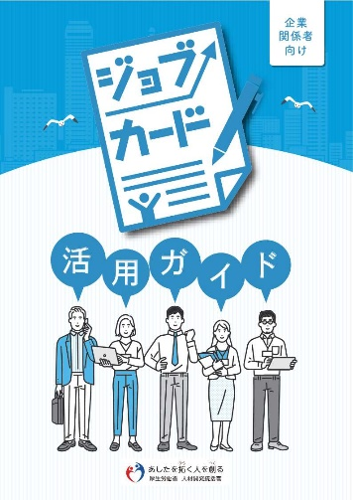](https://www.mhlw.go.jp/content/001003193.pdf)**

企業関係者のみなさま、「新入社員の主体性・積極性を高め、定着を促進したい」、「中堅社員のモチベーションを高めたい」、「育児・介護休職をした社員の復職支援をしたい」など社内のキャリア形成に課題はありませんか。

ジョブ・カードは、人材育成や人事評価にも役立ちます。

[](https://www.job-card.mhlw.go.jp/)[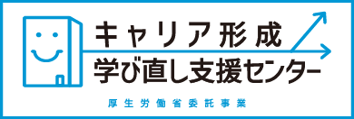](https://carigaku.mhlw.go.jp/)また、キャリア形成・学び直し支援センターでは、企業関係者のみなさまを対象に、ジョブ・カードを活用して様々なキャリア形成・学び直し支援を行っています。

企業の組織活性化や生産性向上などにつなげていきます。

モチベーションの向上、人材育成強化、採用マッチング向上など、さまざまな場面で、ぜひご活用ください。

【ジョブ・カード制度】（厚生労働省ＨＰ）

<https://www.mhlw.go.jp/stf/seisakunitsuite/bunya/koyou_roudou/jinzaikaihatsu/jobcard_system.html>

【キャリア形成・学び直し支援センター】（企業・団体の方へ）

<https://carigaku.mhlw.go.jp/corp/>

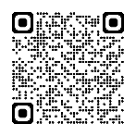【マイジョブカード】

<https://www.job-card.mhlw.go.jp/>

**〇　令和7年度「アルバイトの労働条件を確かめよう！」キャンペーンを全国で実施しています　～学生アルバイトのトラブル防止のために～**

[テキスト

AI によって生成されたコンテンツは間違っている可能性があります。](https://www.mhlw.go.jp/content/11201250/001446331.pdf)

　厚生労働省では、全国の大学生等を対象として、特に多くの新入学生がアルバイトを始める4月から7月までの間、自らの労働条件の確認を促すことなどを目的としたキャンペーンを実施しています。

　キャンペーン期間中、厚生労働省では、大学等での出張相談や、アルバイトを始める前に知っておいてほしいポイントをまとめたリーフレットの配布などを行いますので、これからアルバイトを始める、既にアルバイトをされている学生の方はもちろん、事業主の方もこの機会にぜひ、アルバイトの方の労働条件を確かめてみてください。

[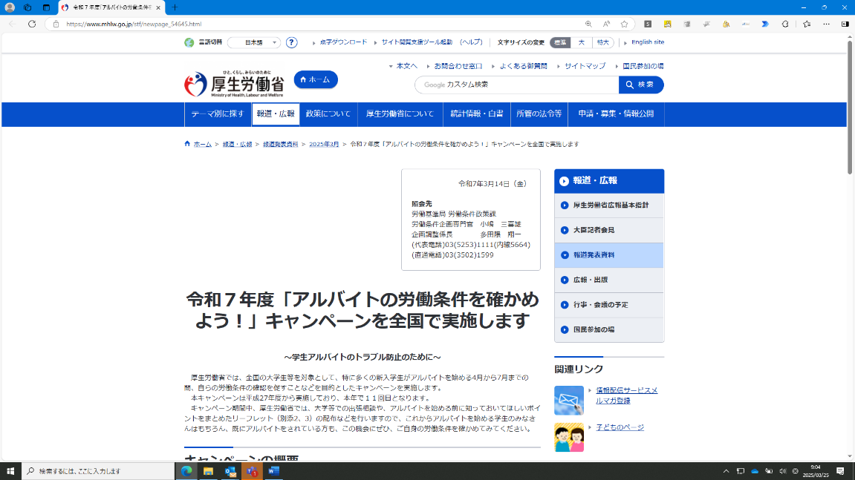](https://www.mhlw.go.jp/stf/newpage_54645.html)１　実施期間

　　　令和７年4月1日～7月31日

2　重点的に呼びかける事項

(1) 労働条件の明示

(2) シフト制労働者の適切な雇用管理

(3) 労働時間の適正な把握

(4) 商品の強制的な購入の抑止とその代金の賃金からの控除の禁止

(5) 労働契約の不履行に対してあらかじめ損害賠償額を定めることや労働基準法に違反する減給制裁の禁止

【厚生労働省　報道発表資料】

QR コード

AI によって生成されたコンテンツは間違っている可能性があります。<https://www.mhlw.go.jp/stf/newpage_54645.html>

【事業者のみなさんへ　労働条件を確かめよう！】（リーフレット）

**QR コード

AI によって生成されたコンテンツは間違っている可能性があります。** <https://www.mhlw.go.jp/content/11201250/001446331.pdf>

**〇　ハローワークの支援内容をもっと知っていただくためのウェブサイト「ハローワーク特設サイト」を開設しています！**

[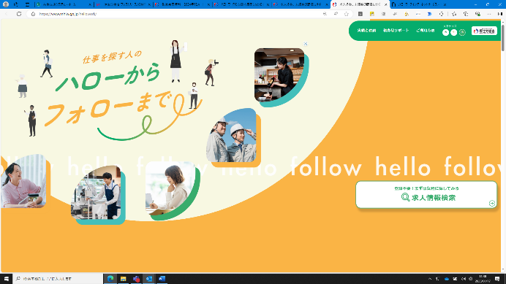](https://www.mhlw.go.jp/hellowork/)

厚生労働省では、求職者を対象に、ハローワークの支援サービスを分かりやすく紹介した「ハローワーク特設サイト」を開設しました。

　ハローワークは、求職と求人のマッチング支援を全国500か所以上で行っている国の機関です。

　新たに開設したこの特設サイトでは、「仕事を探す人のハローから、フォローまで。」をキャッチコピー**に、**仕事を探している方や就職について悩みをお持ちの方が、ハローワークを気軽にご利用いただけるよう、ハローワークで受けることができるサービス内容について説明しています。

　引き続き、ハローワークでは、求職者に寄り添った手厚い支援サービスを実施していきます。

【ハローワーク特設サイト】

<https://www.mhlw.go.jp/hellowork/>

【ハローワークインターネットサービス】

<https://www.hellowork.mhlw.go.jp/>

○　福島労働局からのご案内　（６/２７　定例報告会）

Labour Bureau

○　令和７年６月定例報告会資料

<https://jsite.mhlw.go.jp/fukushima-roudoukyoku/newpage_02750.html>

雇用失業情勢（令和7年５月分）

<https://jsite.mhlw.go.jp/fukushima-roudoukyoku/content/contents/002293254.pdf>

福島労働局からのお知らせ

<https://jsite.mhlw.go.jp/fukushima-roudoukyoku/content/contents/002293257.pdf>

○　報道発表　（６/２～６/３０）

Labour Bureau

○　令和7年６月発表資料

<https://jsite.mhlw.go.jp/fukushima-roudoukyoku/houdou_00110.html>

▶ ６/25

[福島第一原子力発電所での廃炉作業、福島県内での除染等の業務等を行う事業場への監督指導結果（令和6年）を公表します](https://jsite.mhlw.go.jp/fukushima-roudoukyoku/newpage_02834.html)

▶ ６/２５

[安全衛生に係る厚生労働大臣表彰の受賞者が決定（本県関係）](https://jsite.mhlw.go.jp/fukushima-roudoukyoku/newpage_02832.html)

▶ ６/２３

[福島労働局長が安全パトロールを行います](https://jsite.mhlw.go.jp/fukushima-roudoukyoku/newpage_02833.html)

▶ ６/１９

[労働安全衛生法違反被疑事件を書類送検](https://jsite.mhlw.go.jp/fukushima-roudoukyoku/newpage_02830.html)

▶ ６/１８

**・**[7月1日から7月7日は「全国安全週間」です ～すべての働く方が安全に働くことのできる職場の実現をお願いします](https://jsite.mhlw.go.jp/fukushima-roudoukyoku/newpage_02829.html)

・[「もにす認定企業認定通知書交付式」を行います](https://jsite.mhlw.go.jp/fukushima-roudoukyoku/newpage_02790.html)

▶ ６/６

[最低賃金法違反被疑事件を書類送検](https://jsite.mhlw.go.jp/fukushima-roudoukyoku/newpage_02812.html)

▶ ６/３

[職場における熱中症予防対策の徹底について要請](https://jsite.mhlw.go.jp/fukushima-roudoukyoku/newpage_02809.html)

○　イベント情報　随時更新中　（６/２～６/３０）

Labour Bureau

○　令和7年5月発表

▶ ６/１６

[【大学生等・既卒者・若年求職者対象】ふくしま就職面接会＆企業説明会を開催します！](https://jsite.mhlw.go.jp/fukushima-roudoukyoku/newpage_01303.html)

▶ ６/１１

[令和7年度「高校生対象伊達市内企業説明会」参加事業所募集のご案内【中段イベント情報チェック！】](https://jsite.mhlw.go.jp/fukushima-roudoukyoku/newpage_00355.html)

▶ 6/10

[令和7年度 福祉の職場合同就職説明会「福祉のおしごとマルシェ」が開催されます！](https://jsite.mhlw.go.jp/fukushima-roudoukyoku/newpage_02816.html)

▶ ６/６

・[令和7年度「国および地方公共団体向け障害者職業生活相談員資格認定講習」の開催について](https://jsite.mhlw.go.jp/fukushima-roudoukyoku/news_topics/event/newpage_00003.html)

・[「魅力ある職場づくり推進セミナー2025　6月度（ZOOM）」を開催します](https://jsite.mhlw.go.jp/fukushima-roudoukyoku/newpage_02342.html)

○　各ハローワーク等のイベント情報

<https://jsite.mhlw.go.jp/fukushima-roudoukyoku/newpage_01878.html>

▶ 県内の各ハローワークのイベント情報

|  |  |
| --- | --- |
| [ハローワーク福島](https://jsite.mhlw.go.jp/fukushima-roudoukyoku/newpage_01976.html) | [ハローワークいわき](https://jsite.mhlw.go.jp/fukushima-roudoukyoku/newpage_01939.html) |
| [ハローワーク会津若松](https://jsite.mhlw.go.jp/fukushima-roudoukyoku/newpage_01940.html) | [ハローワーク郡山](https://jsite.mhlw.go.jp/fukushima-roudoukyoku/newpage_01941.html) |
| [ハローワーク白河](https://jsite.mhlw.go.jp/fukushima-roudoukyoku/newpage_01942.html) | [ハローワーク須賀川](https://jsite.mhlw.go.jp/fukushima-roudoukyoku/newpage_01943.html) |
| [ハローワーク相双](https://jsite.mhlw.go.jp/fukushima-roudoukyoku/newpage_01945.html) | [ハローワーク二本松](https://jsite.mhlw.go.jp/fukushima-roudoukyoku/newpage_01944.html) |

▶ その他窓口のイベント情報

|  |  |
| --- | --- |
| [福島わかものハローワーク](https://jsite.mhlw.go.jp/fukushima-roudoukyoku/newpage_00588.html) | [福島新卒応援ハローワーク](https://jsite.mhlw.go.jp/fukushima-roudoukyoku/newpage_00440.html) |
| [郡山新卒応援ハローワーク](https://jsite.mhlw.go.jp/fukushima-roudoukyoku/newpage_00440.html) | [ハローワーク郡山　マザーズコーナー](https://jsite.mhlw.go.jp/fukushima-roudoukyoku/hw/koriyama-mothers/index.html) |

○　新着情報　随時更新中　（６/２～６/３０）

Labour Bureau

▶ ６/２６

[高卒・大卒者等・若年求職者向け　就職面接会・企業説明会・イベント情報❘福島労働局](https://jsite.mhlw.go.jp/fukushima-roudoukyoku/newpage_00440.html)

○　フォトレポート　（６/２～６/３０）

Labour Bureau

<https://jsite.mhlw.go.jp/fukushima-roudoukyoku/newpage_02746.html>

スーツを着た男性たち

AI によって生成されたコンテンツは間違っている可能性があります。▶６/６

「ユースエール認定企業」5年継続証明書の交付を行いました

https://jsite.mhlw.go.jp/fukushima-roudoukyoku/newpage_02835.html

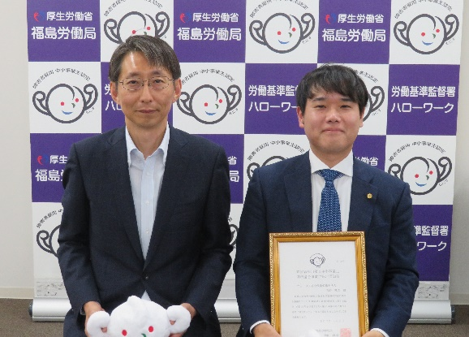

▶６/２５

「もにす認定企業」認定通知書交付式を開催しました

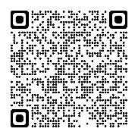**[グラフィカル ユーザー インターフェイス, アプリケーション

AI によって生成されたコンテンツは間違っている可能性があります。](https://www.mhlw.go.jp/seisakunitsuite/bunya/koyou_roudou/koyoukintou/ryouritsu/kaigo/#:~:text=%E3%81%97%E3%81%8F%E3%81%AF%E3%81%93%E3%81%A1%E3%82%89-,%E4%BB%95%E4%BA%8B,-%E3%81%A8%E4%BB%8B%E8%AD%B7%E3%81%AE)**[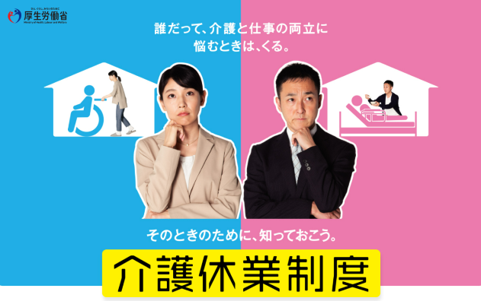](https://www.mhlw.go.jp/seisakunitsuite/bunya/koyou_roudou/koyoukintou/ryouritsu/kaigo/)**[グラフィカル ユーザー インターフェイス

AI によって生成されたコンテンツは間違っている可能性があります。](https://www.mhlw.go.jp/seisakunitsuite/bunya/koyou_roudou/koyoukintou/ryouritsu/kaigo/#:~:text=%E4%B8%A1%E7%AB%8B%E6%94%AF%E6%8F%B4%E5%88%B6%E5%BA%A6-,%E5%8B%95%E3%80%80%E7%94%BB,-%E2%80%BB2024(%E4%BB%A4%E5%92%8C6)**挿絵 が含まれている画像

**介護休業制度特設サイトのご案内**

**仕事と介護の両立支援制度**

厚生労働省では、仕事と介護を両立させるための各種制度について、動画を交えた解説や関連する相談窓口などを紹介する特設サイトを開設しています

【動画】

介護休業制度に関する特設サイト

<https://www.mhlw.go.jp/seisakunitsuite/bunya/koyou_roudou/koyoukintou/ryouritsu/kaigo/>

配信しました情報について、貴団体の機関誌、ＨＰなどに掲載いただき、広く会員企業の皆様への周知にご活用いただきたく、よろしくお願いいたします。

また、ご活用いただきました場合には、下記の該当する番号に〇をつけていただき、このメールでご返信くださいますよう併せてお願いいたします。

１．機関誌に掲載（予定も含む）

２．ＨＰに掲載（予定も含む）

３．会員にちらしを配付（または同封）（予定も含む）

４．その他

（　　　　　　　　　　　　　　　　　　　　　　　　　　　　　　）

今後も当局から様々な情報を提供させていただきますので、引き続き、広報にご協力くださいますようよろしくお願いします。

次回は８月上旬に配信予定。

**※※※※※※※※※※※※※※※※※※※※※※※※※※※※※※※※※※**

福島労働局雇用環境・均等室　（担当：安保）

〒９６０－８１１２　福島市花園町５－４６　福島第二合同庁舎４F

電話　０２４－５３６－２７７７

**※※※※※※※※※※※※※※※※※※※※※※※※※※※※※※※※※※**